GUATEMALA: Declaración conjunta en apoyo a la abogada guatemalteca Claudia González, condenando su detención y pidiendo su liberación inmediata
5 de septiembre de 2023
El Observatorio Internacional de la Abogacía en Riesgo (OIAD) , Lawyers for Lawyers , y las organizaciones abajo firmantes condenan la detención de la abogada de derechos humanos Claudia González Orellana, que tuvo lugar en la Ciudad de Guatemala el 28 de agosto de 2023.
Claudia González Orellana fue mandataria de la Comisión Internacional Contra la Impunidad en Guatemala (CICIG), comprometida con la lucha contra la impunidad de graves violaciones de derechos humanos y corrupción. Debido a este trabajo, ha sido objeto de acoso a través de las redes sociales y de amenazas verbales que indican que ella misma podría ser procesada penalmente. Ha enfrentado múltiples casos de acoso judicial, el último de los cuales fue un caso falso en el que se le acusó de falsificar la firma del principal fiscal anticorrupción del país.
A pesar de esta situación, Claudia actualmente utiliza sus más de 20 años de experiencia para seguir trabajando en la defensa de los derechos humanos en Guatemala, ya que es asesora legal de 9 ex compañeros de la CICIG y otros exfiscales. En reconocimiento a su trabajo y dedicación fue galardonada con el premio Lawyers for Lawyers 2023.
La mañana del 28 de agosto de 2023, la abogada Claudia González fue detenida, acusada del delito de abuso de autoridad. La detención se produjo tras un registro en su domicilio ordenado por el Ministerio Fiscal, en el marco de las supuestas diligencias de investigación abiertas contra ella. Sin embargo, antes de su detención, Claudia acudió en repetidas ocasiones a la fiscalía para solicitar información sobre las posibles diligencias abiertas contra ella, sin resultado. Tuvimos conocimiento de que otros ex trabajadores de la CICIG y de la FECI (Fiscalía Especial Contra la Impunidad en Guatemala) también enfrentaban órdenes de captura en esa fecha. La orden de captura de Claudia fue firmada por Jimi Rodolfo Bremer Ramírez , juez Décimo Pluripersonal de Primera Instancia penal. Según los informes, Claudia se encuentra actualmente en régimen de aislamiento durante su detención preventiva. El 6 de septiembre tendrá lugar la primera audiencia de su caso, a pesar de que la ley guatemalteca exige que tenga lugar en las 24 horas siguientes a la detención.
Según Claudia González, esta detención está motivada únicamente por su trabajo como abogada defensora de Juan Francisco Sandoval, Virginia Laparra, Paola Escobar, Carlos Vides, Eva Siomara Sosa y otros, todos ellos ex miembros de la CICIG o de la FECI. El proceso penal contra Claudia representa un claro intento de represalia por su trabajo en la CICIG y por su intento de buscar justicia para aquellos que están siendo injustamente criminalizados en su profesión. La detención de Claudia deja a sus clientes desprotegidos en sus procesos legales.
Los abogados juegan un papel vital en la defensa del Estado de derecho y en la protección de los derechos humanos, y su trabajo es indispensable para la confianza pública en la administración de justicia y para asegurar el acceso a la justicia para todos.
Las organizaciones abajo firmantes desean llamar su atención sobre los Principios Básicos de las Naciones Unidas sobre la Función de los Abogados, en particular sobre el artículo 16, que establece lo siguiente
“16. Los gobiernos garantizarán que los abogados a) puedan desempeñar todas sus funciones profesionales sin intimidaciones, obstáculos, acosos o interferencias indebidas; (…) y c) no sufran ni estén expuestos a persecuciones o sanciones administrativas, económicas o de otra índole a raíz de cualquier medida que hayan adoptado de conformidad con las obligaciones, reglas y normas éticas que se reconocen a su profesión”.
Las organizaciones abajo firmantes expresamos nuestra preocupación por la falta de independencia judicial en la actuación del Ministerio Público y del magistrado a cargo del caso contra la abogada Claudia González. En particular, nos preocupa la falta de motivación para llevar a cabo el allanamiento de su domicilio y su detención.
Las organizaciones firmantes estamos preocupadas por los altos riesgos que enfrenta la abogacía de derechos humanos en Guatemala. Esta privación de libertad, sumada a las amenazas y a los hostigamientos previos derivados de su trabajo, resulta en una secuencia escalonada de incidentes, generando una violación a su integridad física, emocional y psicológica.
Por lo anterior, las organizaciones abajo firmantes instan a las autoridades guatemaltecas a:
1. Liberar inmediata e incondicionalmente a la abogada Claudia González.
2. Adoptar todas las medidas necesarias para garantizar los derechos al debido proceso, a la defensa legal y al acceso a la justicia en el caso de Claudia González.
3. Garantizar que todos los abogados de Guatemala puedan llevar a cabo sus actividades profesionales legítimas sin temor a represalias y libres de toda restricción indebida, incluido el acoso judicial, la detención arbitraria, la privación de libertad u otras sanciones arbitrarias.

Las siguientes organizaciones firman esta declaración:
 | 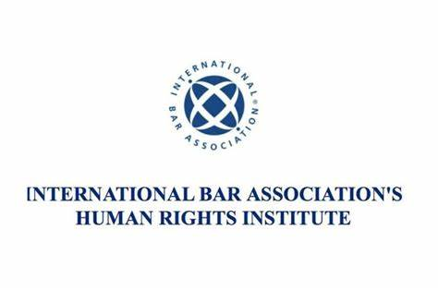 |  | 
Lawyers Rights Watch Canada | International Bar Association’s Human Rights Institute (IBAHRI) |  | The Law Society of England and Wales
 |  |  | 
Council of Bars and Law Societies of Europe (CCBE) | Instituto para el Estado de Derecho de la Unión Internacional de Abogados (UIA-IROL) |  | Alianza de Mujeres y Mujeres Indígenas por el Acceso a la Justicia
 |  |  | 
Asociación de Abogados y Notarios Mayas de Guatemala -NIM AJPU- | Plataforma Internacional contra la Impunidad |  | American Friends Service Committee – LAC
 | 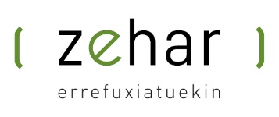 |  | 
Sector Interreligioso Centinelas por la Dignificación del Estado | Zehar-Errefuxiatuekin |  | Latin America Working Group (LAWG)
 |  | 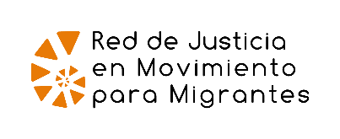
Frontline Defenders |  | Red de Justicia en Movimiento para Migrantes
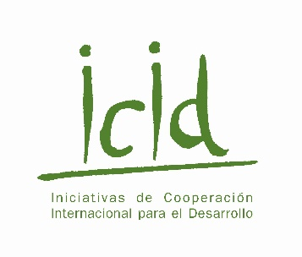 | 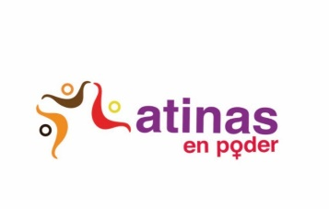 |  | 
Iniciativas de Cooperación Internacional para el Desarrollo (ICID) | Latinas en poder |  | Instituto de Enseñanza para el Desarrollo Sostenible (IEPADES)
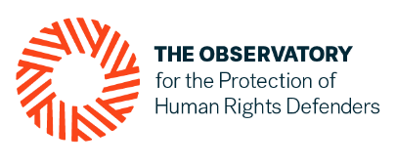
World Organisation Against Torture (OMCT), within the framework of the Observatory for the Protection of Human Rights Defenders |  | International Federation for Human Rights (FIDH), within the framework of the Observatory for the Protection of Human Rights Defenders
 |  |  | 
Sembramos futuro | Festivales solidarios |  | Feministas Autoconvocadas de Barcelona
 |  |  | 
Solidaridad con Guatemala de Austria | Ecologistas en Acción |  | Lumaltik Herriak
 |  | 
Sector Mujeres |  | Iniciativa Mesoamericana de mujeres defensoras de derechos humanos (IM-Defensoras)

El OIAD es una iniciativa del Conseil National des Barreaux (Francia), del Barreau de Paris (Francia), del Consejo General de la Abogacía Española (España) y del Consiglio Nazionale Forense (Italia) y está formado por 48 colegios de la abogacía que respaldan el proyecto. Este Observatorio nació con la vocación de coordinar su labor con terceras entidades, redes y mecanismos que operen en el ámbito de la protección a la abogacía en general y la abogacía defensora de derechos humanos en particular. Dentro de nuestras áreas de trabajo está la visibilización de las denuncias y envío de comunicaciones a autoridades nacionales, autoridades diplomáticas, organismos internacionales y mecanismos de protección regionales e internacionales instando a actuar a favor del caso particular o situación identificada.
Lawyers for Lawyers (L4L) es una organización de abogados independiente, apolítica y sin ánimo de lucro creada en 1986. Nuestra misión es promover el funcionamiento independiente de los abogados y de la profesión jurídica en todo el mundo, de conformidad con las normas y estándares reconocidos internacionalmente. Nuestra labor de apoyo a los abogados que se encuentran en situación de riesgo como consecuencia del ejercicio de sus funciones profesionales, busca protegerlos de amenazas, riesgos y represalias, reforzar su reconocimiento y protección internacional en leyes, políticas y prácticas, y capacitarlos para que puedan desempeñar su papel como agentes esenciales de la administración de Justicia. Lawyers for Lawyers fue reconocida como entidad de carácter consultivo especial por el Consejo Económico y Social de las Naciones Unidas en julio de 2013.
Jimi Rodolfo Bremer Ramírez fue mencionado en el United States Report to Congress on Foreign Persons who have Knowingly Engaged in Actions that Undermine Democratic Processes or Institutions, Significant Corruption, or Obstruction of Such Corruption in El Salvador, Guatemala, and Honduras Section 353(b) of the Department of State, Foreign Operations, and Related Programs Appropriations Act, 2021 (Div. FF, P.L. 116-260), consultado en https://www.state.gov/reports/section-353-corrupt-and-undemocratic-actors-report-2023/

